乐天紧固件
质量管理系统（QMS）
━━━━━━━━━━━━━━━━━━━━━━━━━━━━
开发确认文档
Development Confirmation Document
文档编号 | QMS-PS-2026-001
版本号 | V1.0
编制日期 | 2026年7月23日
编制人 | 周配杰

一、项目概述

1.1 项目背景
当前企业在质量管理方面面临以下挑战：来料检验、过程检验、出货检验等环节依赖纸质单据和人工流转，数据分散、效率低下；质量数据无法与ERP（管家婆云工贸）和MES系统有效打通，形成信息孤岛；不合格品处置流程不规范，追溯困难。
作为紧固件制造企业，质量管理是关系到产品合格率、客户满意度和企业声誉的核心环节。目前常见的痛点有：
- 检验数据散落在 Excel 和纸质表格中，查找困难、容易遗漏
- 来料检验、过程检验、出货检验之间信息不互通，出了问题难追溯
- 不合格品的处置流程没有系统记录，处理结果不透明
- 检验标准靠老员工经验口传，新人上手慢、标准执行不一致
- 与ERP/MES系统断联，库存和车间信息需要人工核对

为解决上述问题，拟建设一套覆盖来料检验（IQC）、过程检验（IPQC）、出货检验（OQC）全流程的质量管理系统（QMS），实现检验数据电子化、流程规范化、追溯自动化，并与管家婆ERP及MES系统集成，打通质量数据链路。

1.2 项目目标
本项目旨在实现以下核心目标：
• 检验业务全流程电子化：覆盖来料、过程（下料/滚丝/成品）、委外、出货四大检验类型，实现检验单创建、录入、提交、评审的在线化管理
• ERP深度集成：与管家婆云工贸系统对接，自动获取采购送检单、销售出库单等业务单据作为检验数据源，检验结果回调ERP
• MES系统对接：与MES系统对接，获取工单、工艺流转等生产数据，为过程检验提供数据驱动
• 质量追溯体系：建立从原材料到成品的完整批次追溯链路，支持多维追溯查询
• 不合格品MRB评审：建立标准化不合格品评审流程，支持多级审批与处置跟踪
• 质检方案配置化：支持按物料/分类配置检验项目模板，检验录入时自动匹配方案

1.3 适用范围
本文档适用于乐天QMS质量管理系统的开发确认阶段，作为开发方与需方对系统功能范围、技术方案、界面设计、集成方案的正式确认依据。

二、系统功能说明
系统共包含7大功能模块、21个功能页面，覆盖从原料进厂到产品出厂的完整质检流程：
模块 | 包含的功能页面 | 解决的核心问题
质量总览 | 数据看板首页 | 一眼看清整体质量状况
来料检验(IQC) | 检验列表 / 检验详情 | 原料进厂质量把关
过程检验(IPQC) | 检验总览 / 下料检验 / 滚丝检验 / 成品检 | 生产过程三工序质量监控
出货检验(OQC) | 出货检验列表 / 检验录入 / 委外检验 | 出厂+委外产品质量把关
进度跟踪 | 检验进度列表 / 质量追溯看板 | 随时知道检验到哪一步了
不合格品处置 | MRB处置列表 / 评审流程设置 | 问题产品怎么处理、有据可查
质检方案管理 | 质检方案设计 | 检验标准统一管理，不再靠口传
基础数据管理 | 供应商/客户/存货分类/物料权限 | 质检的基础档案统一维护
ERP档案对接 | 存货档案 / 基础档案总览 | ERP数据自动同步，不用手动录入
系统集成管理 | 操作日志 / ERP数据同步 | 打通信息孤岛，数据自动流转

三、各功能模块详解
以下逐个展示每个功能页面的实际效果和用途，请您对照确认是否符合需求。

3.1 质量总览 — 一眼看清整体质量状况
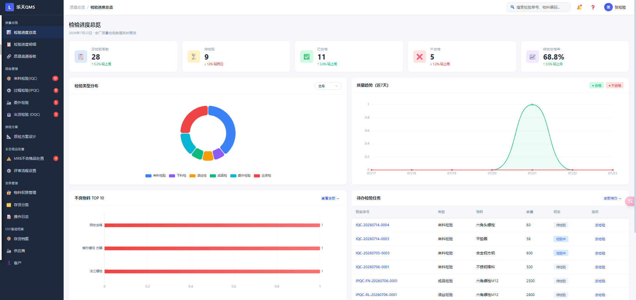
▲ 质量总览看板
【这个界面帮你做什么】
- 一目了然看总检验数、合格数、不合格数和合格率
- 按检验类型（来料/过程/出货）分别显示进展
- 最近的检验记录实时展示，不用翻表格
- 检验状态分布一目了然（待检/进行中/已完成/不合格）
💡 业务价值：管理层不用再催质检员汇报了，打开系统就知道全厂质量状况。
────────────────────────────────────────────────────────────

3.2 IQC来料检验 — 原料进厂质量把关
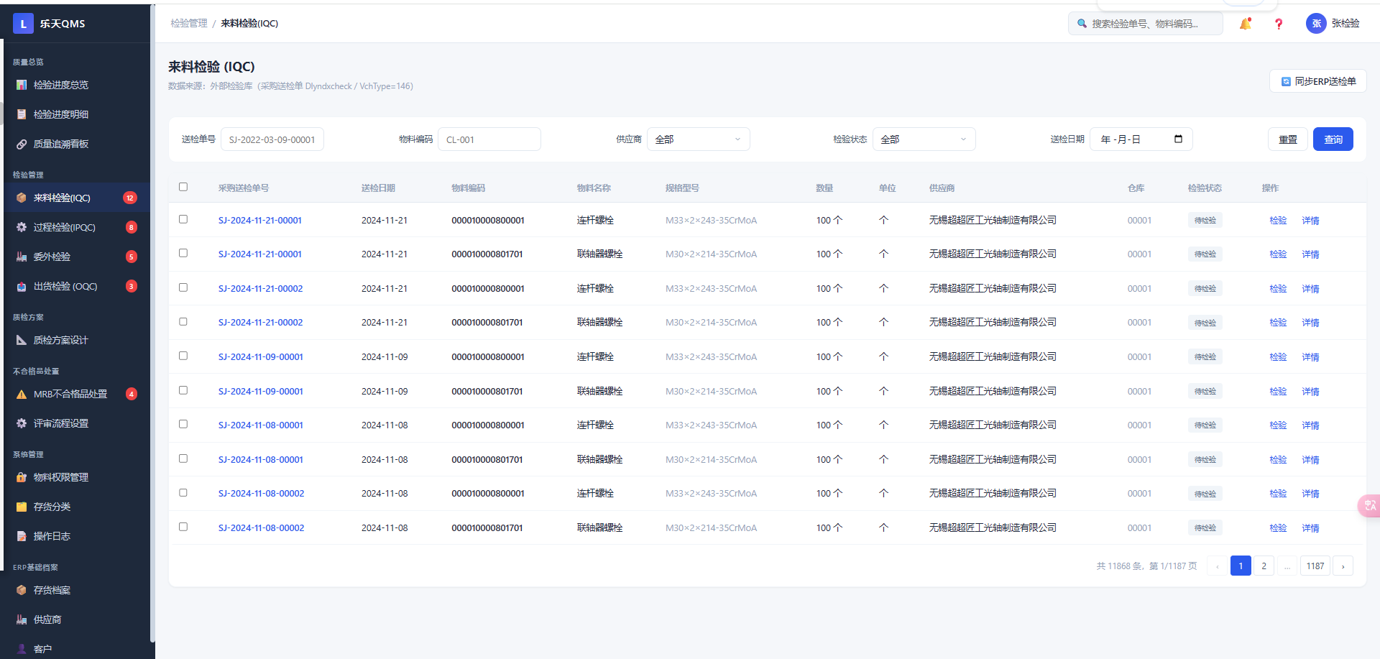
▲ IQC来料检验列表
【这个界面帮你做什么】
- 查看所有来料检验记录，支持按供应商、物料、状态筛选
- 每条记录清晰显示：什么物料、哪个供应商、检验结果如何
- 点击可进入检验详情页，查看每项检验指标的实际数据
- 检验合格率实时统计，供应商质量表现一目了然
💡 业务价值：哪个供应商的料总是不合格，不用翻历史台账了，系统直接告诉你。

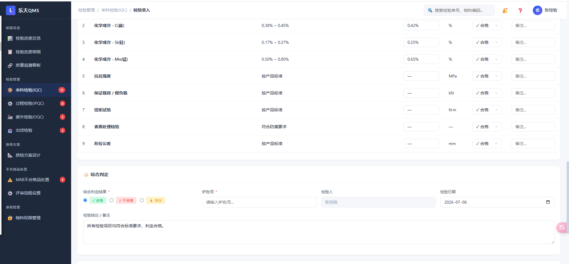
▲ IQC检验详情 — 每个检验指标的数据和判定
【检验详情帮你做什么】
- 逐项查看每个检验指标的实测值和标准要求
- 每项指标自动判定合格/不合格，不用人工比对
- 检验过程全程记录，谁检的、什么时候检的，清清楚楚
- 支持填写检验备注和结论，不留空白地带
────────────────────────────────────────────────────────────

3.3 IPQC过程检验 — 生产过程质量监控
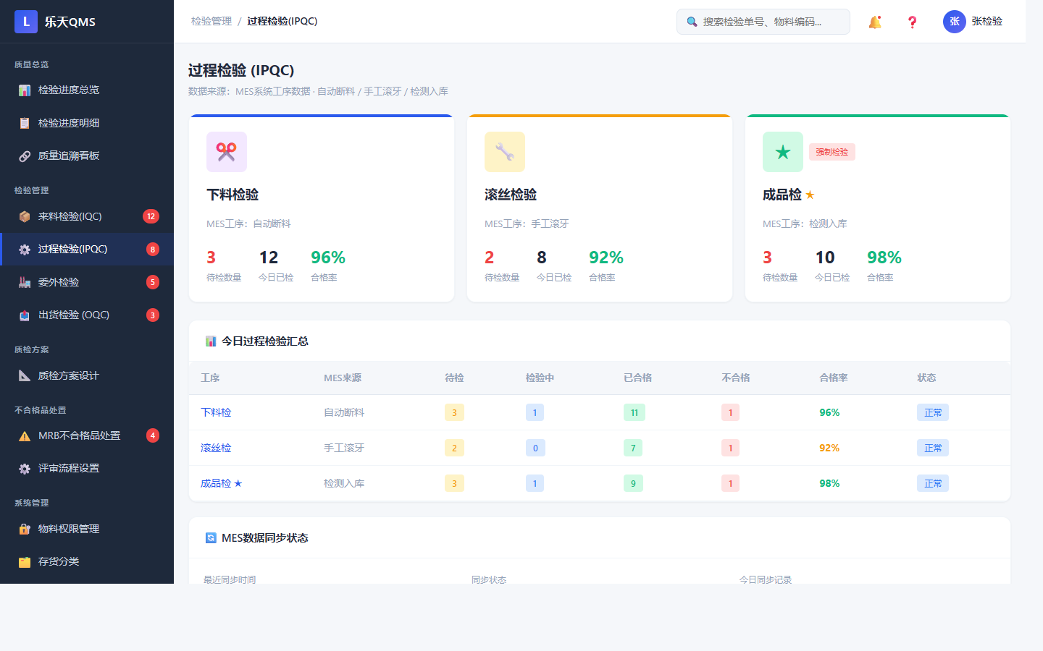
▲ IPQC过程检验总览 — 三工序检验入口 + 今日汇总 + MES同步状态
【这个界面帮你做什么】
- 一进入页面就能看到三个工序（下料/滚丝/成品检）的检验入口卡片，点哪个进哪个
- 今日检验汇总：待检/检验中/已完成/不合格 各多少条，一目了然
- MES同步状态实时显示：车间生产批次数据是否已对接，对接了几个车间
- 不用再翻多个页面找检验任务——总览页直接告诉你哪个工序有待检任务
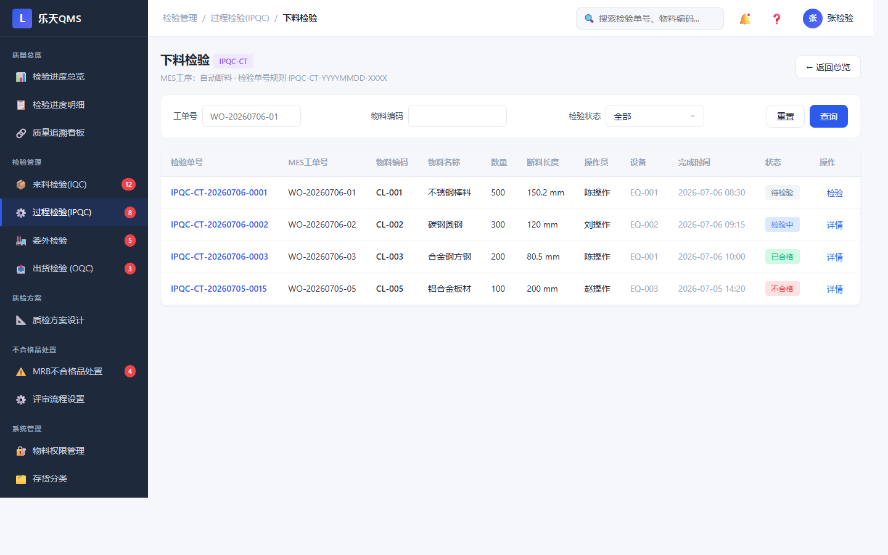
▲ 下料检验 — 下料工序检验列表 + 检验录入弹窗
【下料检验帮你做什么】
- 查看下料工序所有检验记录，按物料、状态快速筛选
- 点击"检验"按钮弹出检验录入弹窗，逐项填写实测值，判定合格/不合格
- 检验不合格的记录醒目标红，第一时间发现过程异常
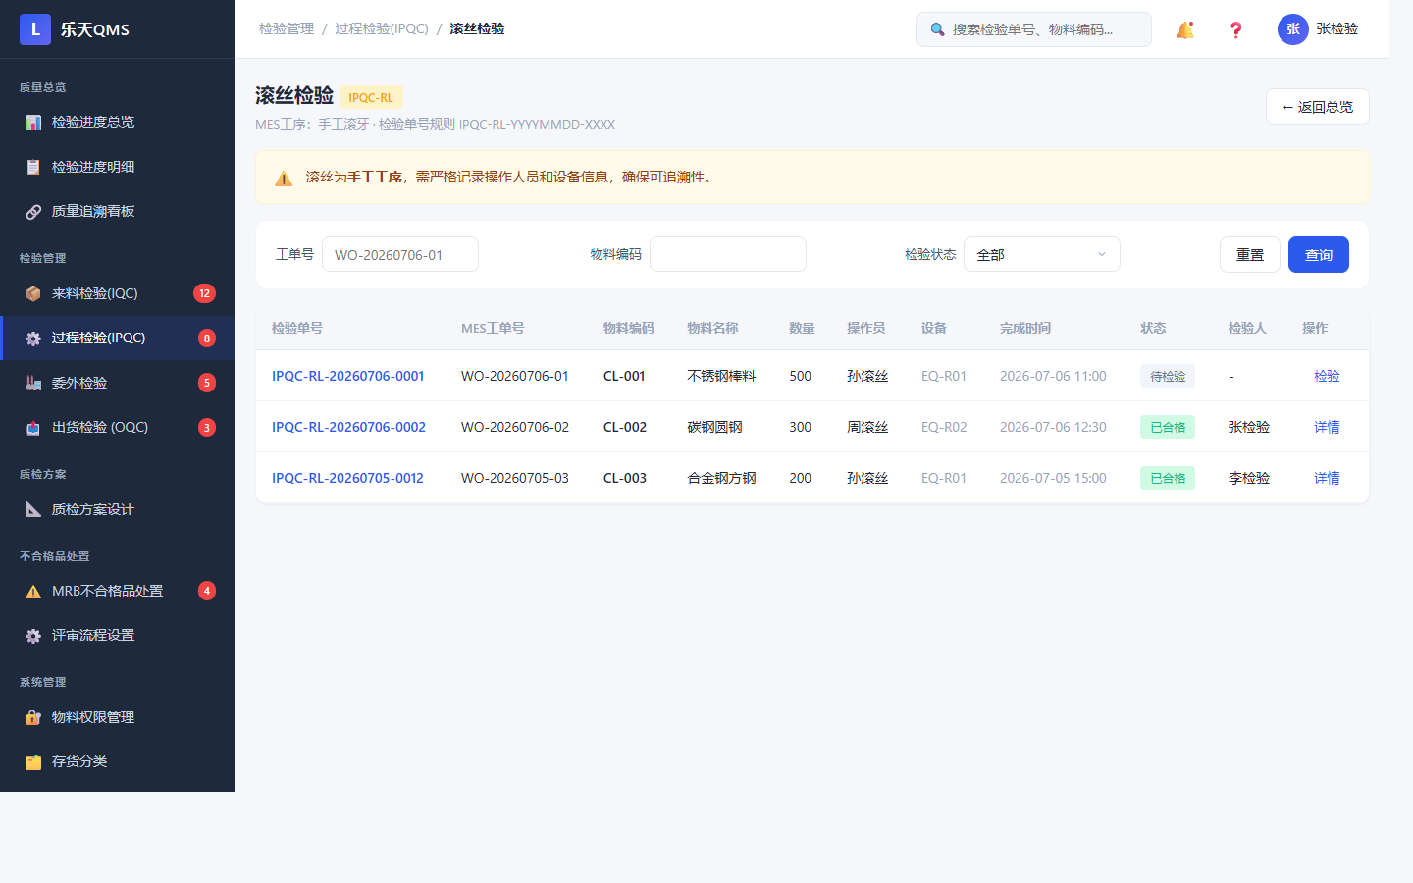
▲ 滚丝检验 — 滚丝工序检验列表 + 检验录入弹窗
【滚丝检验帮你做什么】
- 查看滚丝工序所有检验记录，按物料、状态筛选
- 检验录入弹窗带标准值参考，检验员照着填就行，不用翻纸质标准
- 与MES系统对接后，可自动获取车间滚丝批次信息，减少手工录入

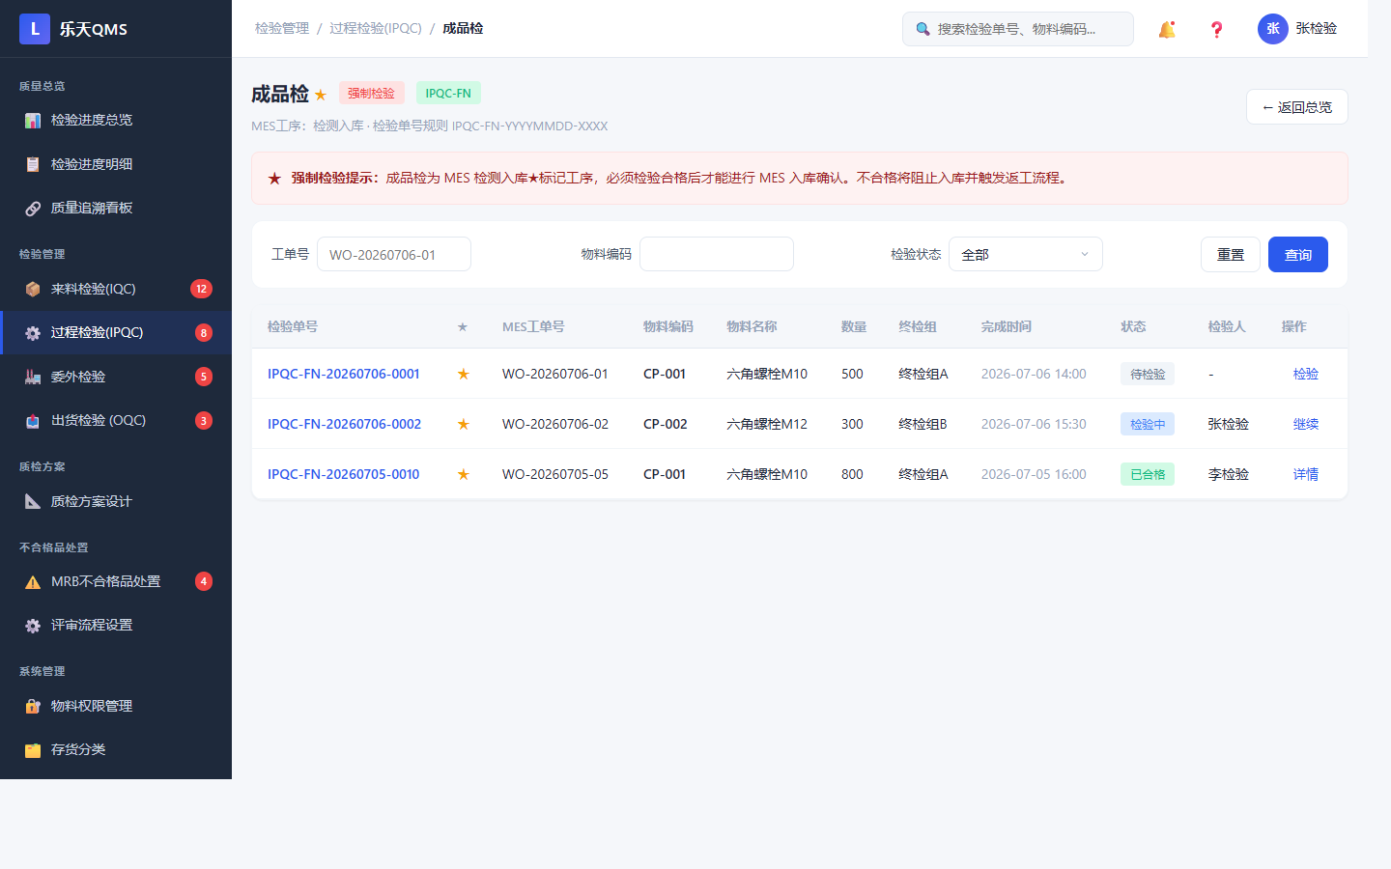
▲ 成品检 — 成品检验列表 + 强制检验标识 + 检验录入弹窗
【成品检帮你做什么】
- 成品检是出厂前最后一道工序检验，未检完成的批次不放行
- 强制检验标识：必须检验，不能跳过
- 检验录入与下料/滚丝共享同一套检验指标体系，数据可追溯
💡 业务价值：生产过程中的质量问题能及时发现——下料、滚丝、成品三个环节层层把关，不用等成品出来才知道出问题了。
────────────────────────────────────────────────────────────

3.4 委外检验 — 委外产品质量把关
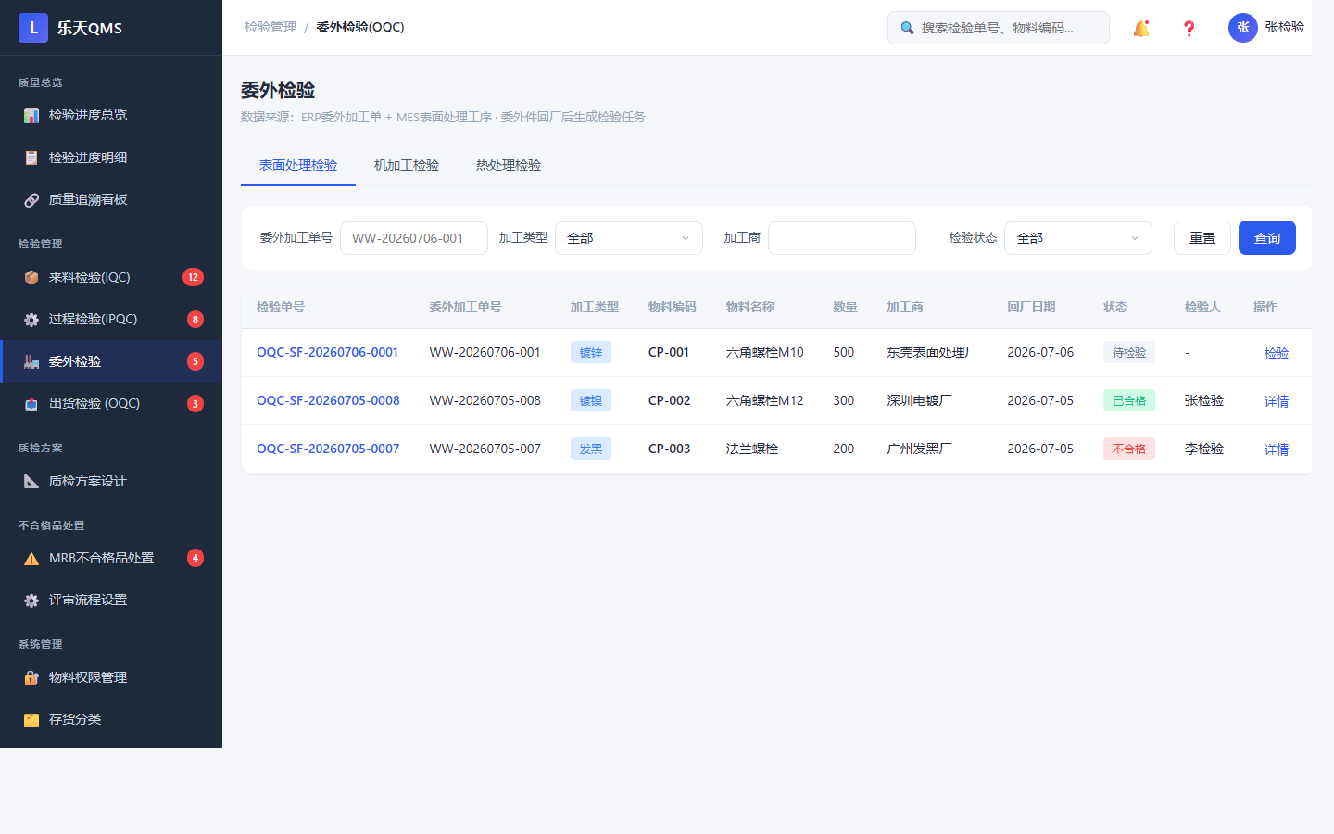
▲ 委外检验 — 表面处理/机加工/热处理三个Tab
【委外检验帮你做什么】
- 委外加工件回厂后生成检验任务，数据来源：ERP委外送检单 + MES表面处理工序+ MES外加工工序
- 三个Tab分类管理：表面处理检验（镀锌/镀镍/发黑/磷化）、机加工检验、热处理检验
- 按委外加工单号、加工类型、加工商、检验状态筛选
- 委外不合格同样触发评审流程，不让问题件蒙混过关
💡 业务价值：出货检验是最后一道关——包括自己生产的和委外加工的，确保客户收到的每批货都是合格的。
────────────────────────────────────────────────────────────

3.5 OQC出货检验 — 出厂产品质量把关
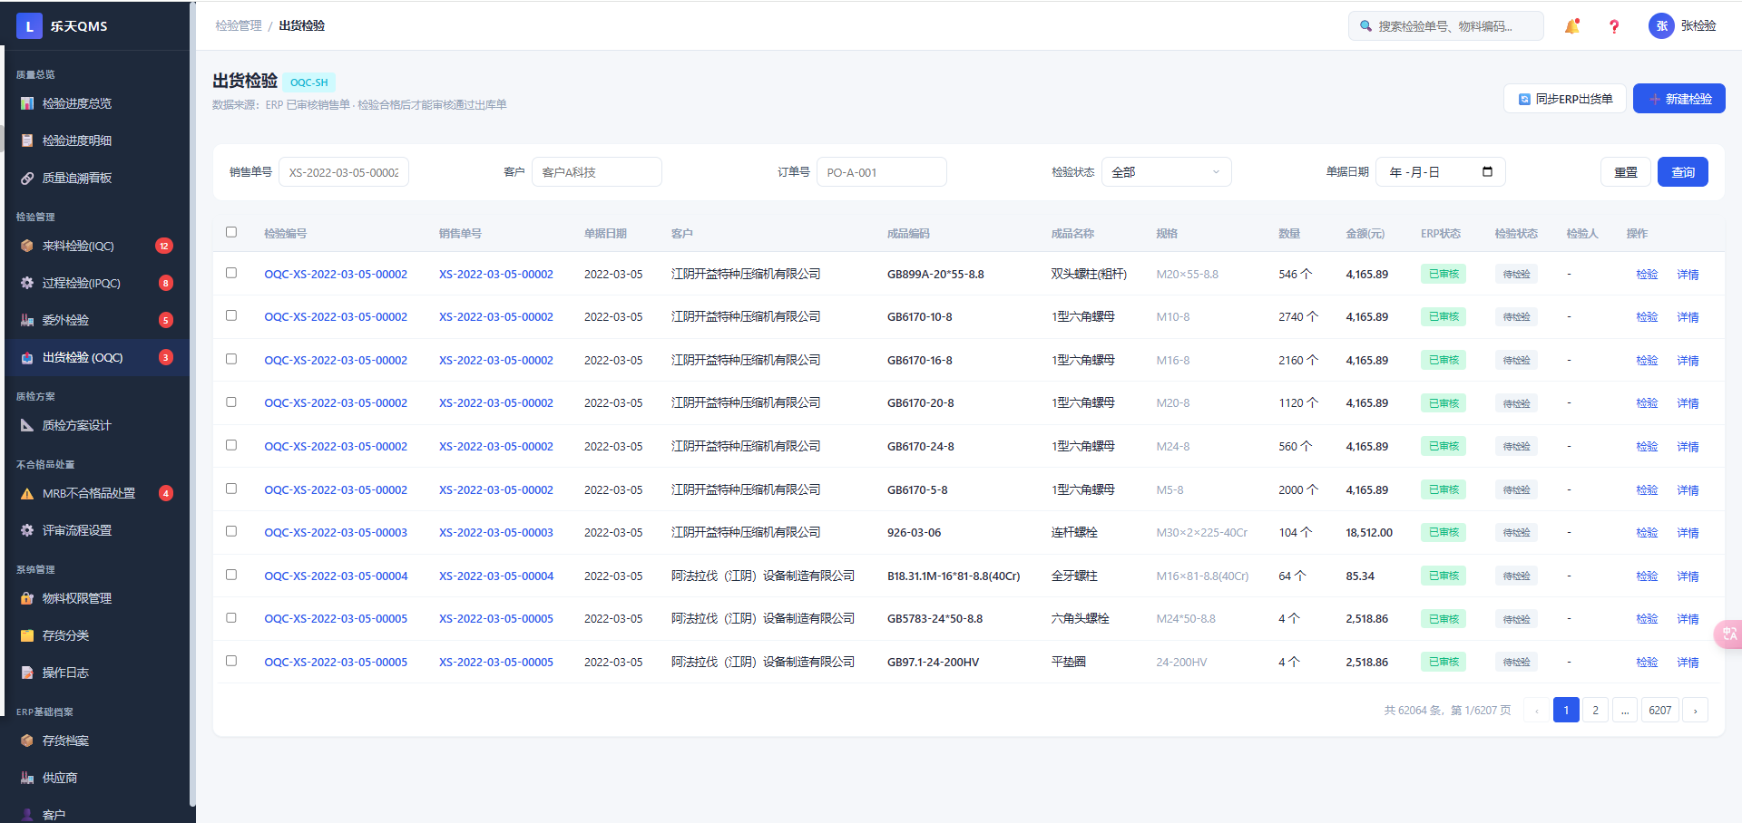
▲ 出货检验列表 — 按客户/订单/状态筛选 + 关联检验单
【这个界面帮你做什么】
- 查看所有出货检验记录，按客户、订单号、检验状态快速筛选
- 每条记录关联具体客户和订单号，追溯方便
- 检验不合格的产品不放行，确保出货质量
- 点击"检验"按钮进入检验录入页面，填写检验指标

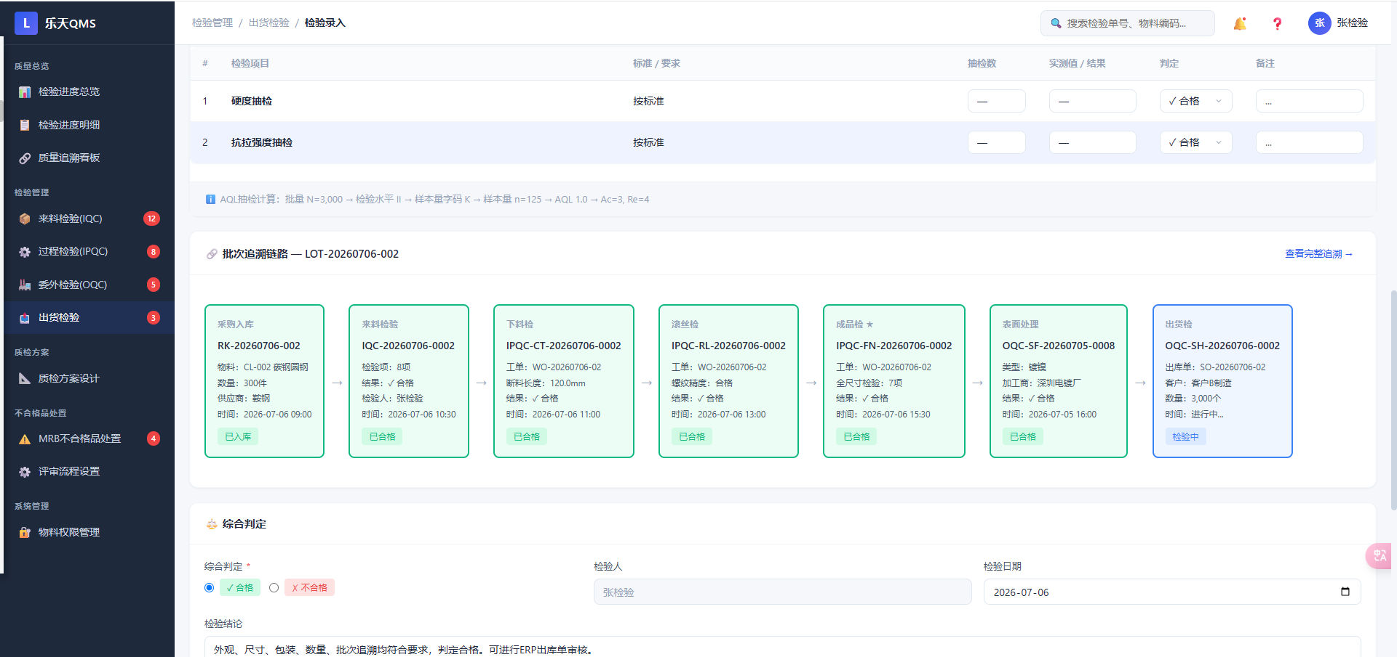
▲ 出货检验录入 — 动态表单 + 检验指标 + 判定结果
【检验录入帮你做什么】
- 根据物料自动匹配质检方案，显示需要检验的指标清单
- 逐项填写实测值，系统按标准值自动判定合格/不合格
- 检验结果一键提交，支持保存草稿（检验到一半可以暂存）
- 提交后自动更新出货检验列表状态，不合格的触发评审流程

3.6 检验进度跟踪 — 随时知道检验到哪一步了
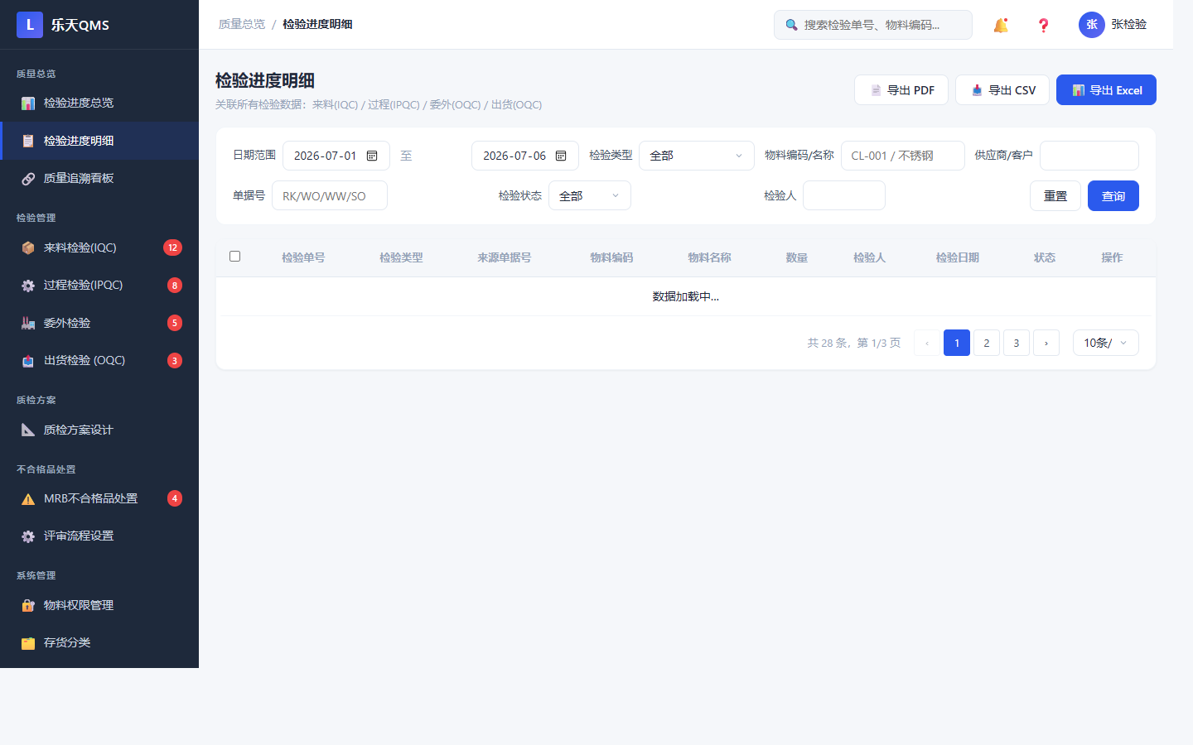
▲ 检验进度列表 — 各阶段进度 + 优先级排序
【这个界面帮你做什么】
- 每条检验任务当前到什么阶段：待检 → 检验中 → 审核中 → 已完成
- 卡在哪一步一目了然，不用打电话催问
- 按紧急程度排序，优先处理紧急检验任务
- 按检验类型（IQC/IPQC/OQC/委外）分类查看，快速定位
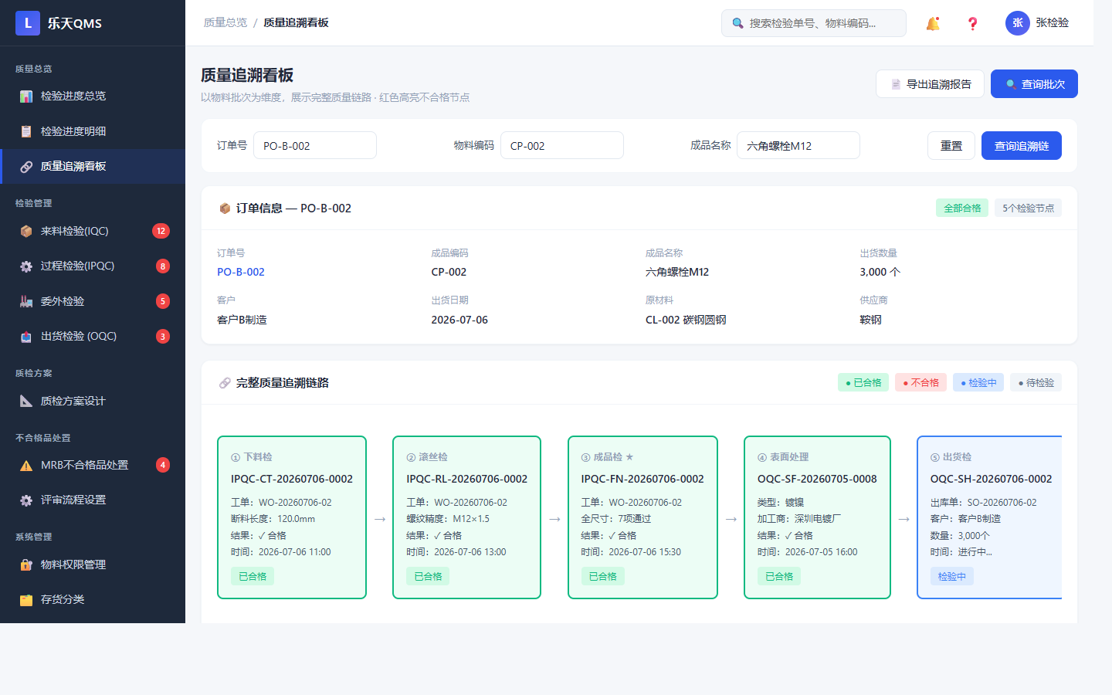
▲ 质量追溯看板 — 以物料批次为维度展示完整质量链路
【质量追溯帮你做什么】
- 以物料批次为维度，展示从原材料到成品的完整质量链路
- 每个检验节点（来料→过程→成品→出货）的检验结果一目了然
- 红色高亮不合格节点，问题出在哪个环节秒定位
- 支持导出追溯报告，客户投诉或验厂时直接拿出来用
💡 业务价值：检验进度透明化——生产不用干等着不知道检验结果，管理层也不用逐个催问。质量追溯让"问题出在哪"不再靠猜。
────────────────────────────────────────────────────────────

3.7 不合格品处置 — 问题产品怎么处理，有据可查
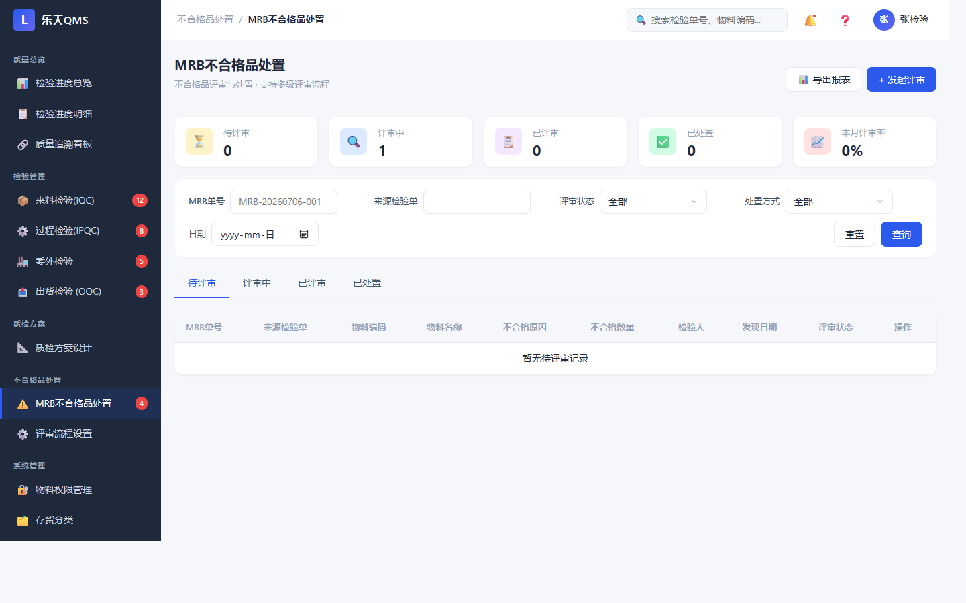
▲ MRB处置列表 — 不合格品评审处置记录
【这个界面帮你做什么】
- 记录每个不合格品的发现来源（来料/过程/出货/委外哪个环节发现的）
- 处置方式明确记录：退货 / 返工 / 让步接收 / 报废
- 处置结果全程留痕：谁审批的、什么时候处理完的、处理结果如何
- 不合格品统计趋势，哪类问题最多一目了然
- 评审状态跟踪：待评审 → 评审中 → 已处置，流程不卡壳
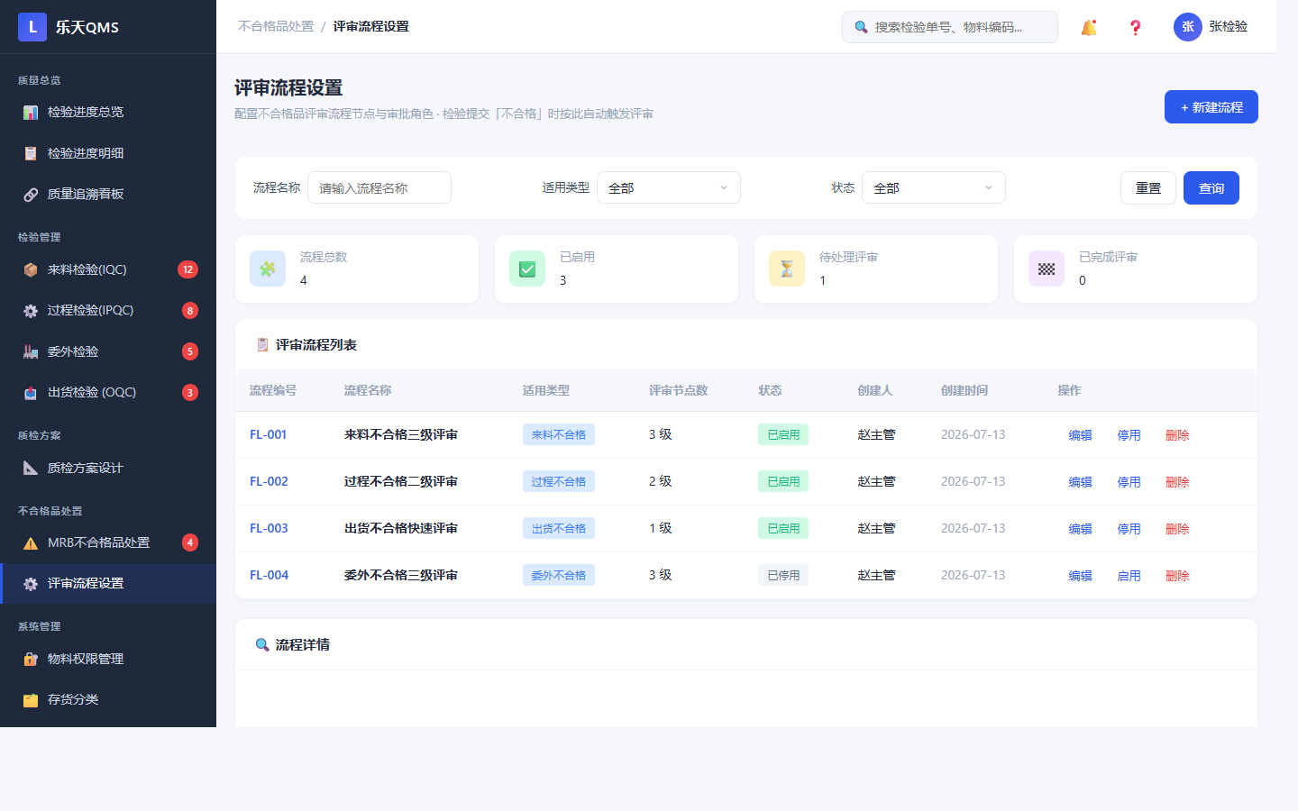
▲ 评审流程设置 — 配置不合格品评审流程节点与审批角色
【评审流程设置帮你做什么】
- 配置不合格品评审的流程节点：谁来评审、审批角色是什么
- 按不合格类型设置不同流程：来料不合格/过程不合格/出货不合格/委外不合格
- 检验提交"不合格"时按此流程自动触发评审，不用人工通知
- 流程节点支持多级审批，确保处置决策有足够权限把关
💡 业务价值：不合格品不再"悄悄消失"——每一条都有处置记录和审批链，审计和客户验厂时拿出来就是证据。
────────────────────────────────────────────────────────────

3.8 质检方案管理 — 检验标准统一管理，不再靠口传
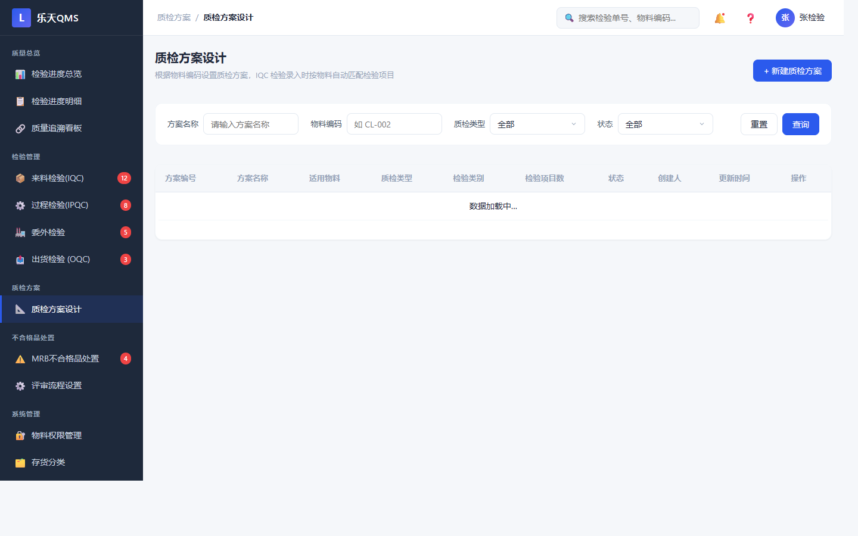
▲ 质检方案设计 — 根据物料编码设置质检方案
【这个界面帮你做什么】
- 根据物料编码设置质检方案——每种产品需要检验哪些指标、用什么标准
- 方案按质检类型分类：来料检验 / 过程检验 / 出货检验 / 委外检验
- 方案状态管理：已启用 / 草稿，启用后IQC检验录入时自动匹配
- 按方案名称、物料编码、质检类型、状态快速筛选
- 支持新建方案弹窗：设定检验指标清单、标准值、合格范围、抽样方案
- 新人照方案执行就行，不再依赖老员工经验
💡 业务价值：检验标准固化在系统里——换人不会换标准，客户验厂时方案就是标准化证据。
────────────────────────────────────────────────────────────

3.9 基础数据管理 — 质检的基础档案统一维护
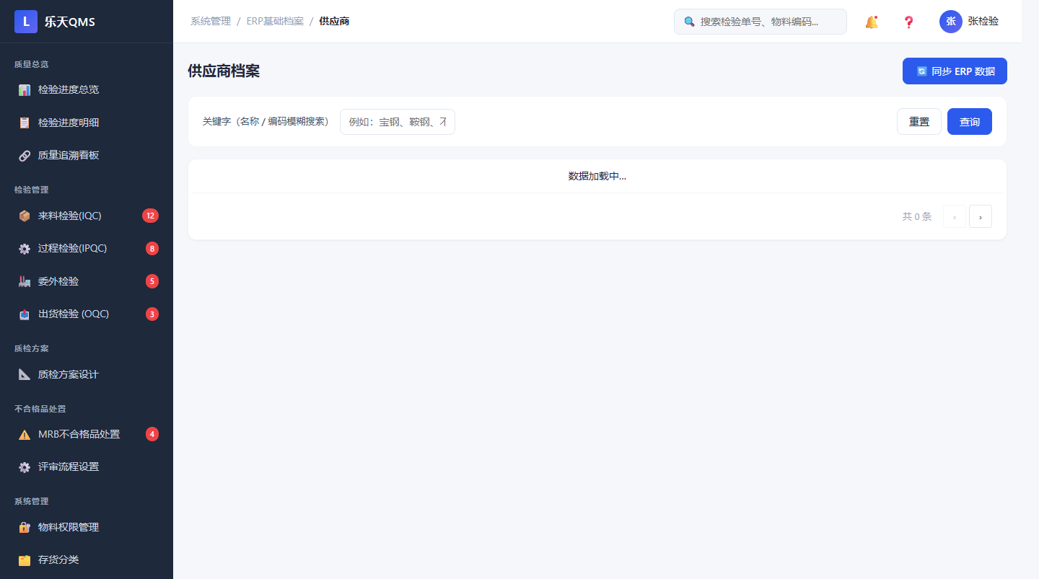
▲ 供应商档案 —ERP同步供应商 + 模糊搜索 + 分页
【供应商档案帮你做什么】
- 从管家婆ERP自动同步供应商档案，不用手工维护
- 按名称/编码模糊搜索，快速定位供应商
- IQC来料检验时关联供应商，追溯哪个供应商来料合格率低
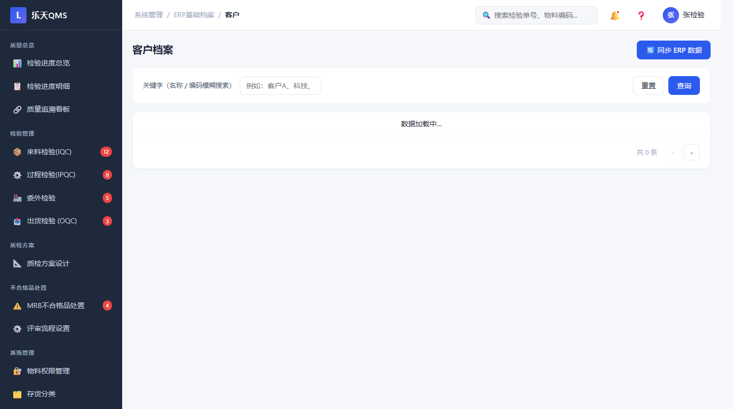
▲ 客户档案 — ERP同步客户 + 模糊搜索 + 分页
【客户档案帮你做什么】
- 从管家婆ERP自动同步客户档案
- 按名称/编码模糊搜索，快速定位客户
- OQC出货检验时关联客户，客户投诉时秒查出货记录

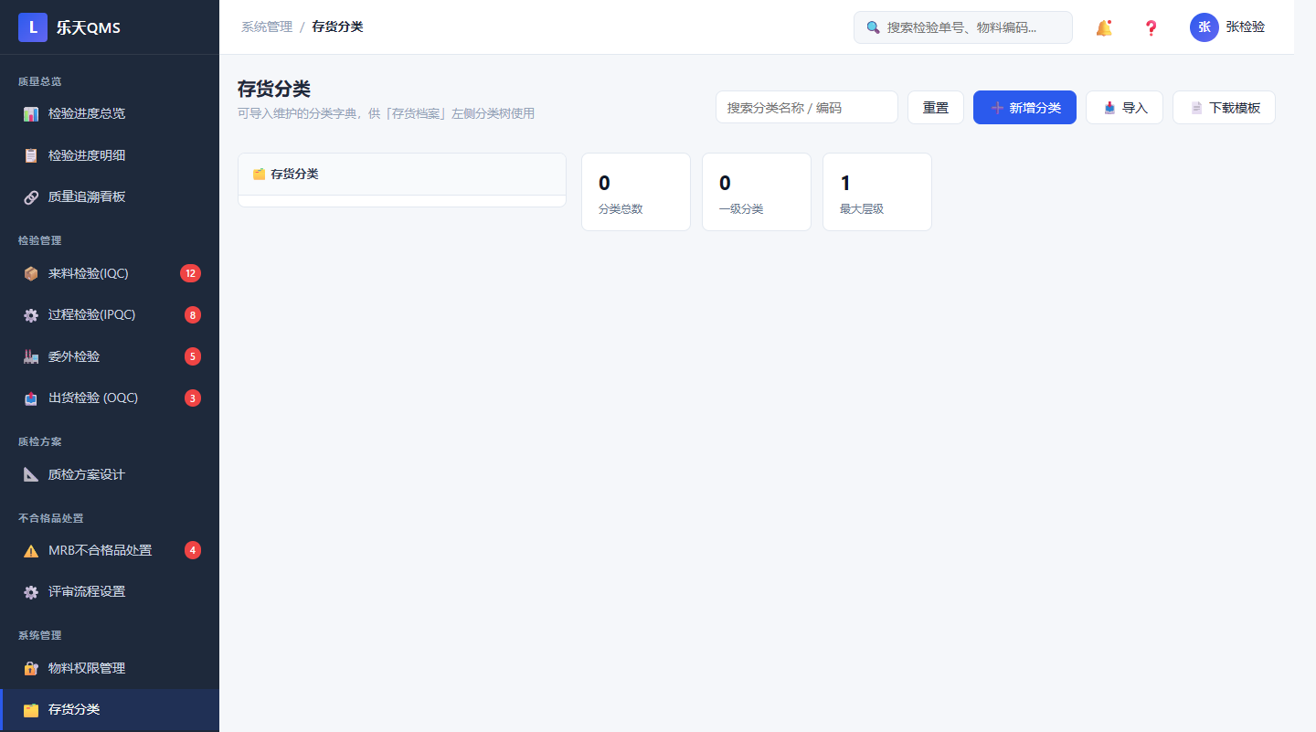
▲ 存货分类管理 — 分类树 + ERP联动 + 增删改 + CSV导入
【存货分类帮你做什么】
- 左侧分类树展示存货分类层级（原材料/半成品/成品/五金件等）
- 支持新增/编辑/删除分类节点，支持CSV批量导入
- 存货档案页面左侧分类树点击后，右侧自动过滤该分类下的物料

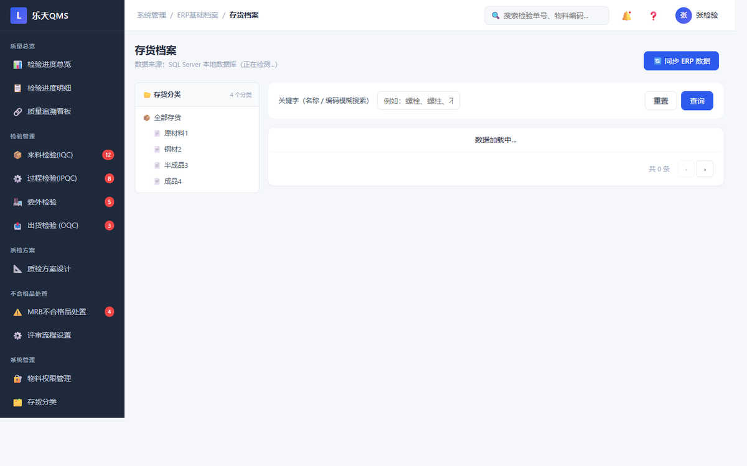
▲ ERP存货档案 — 存货自动同步展示
【这个界面帮你做什么】
- 直接从管家婆ERP系统同步存货档案
- 左侧按分类筛选（原材料/半成品/成品/五金件等），右侧展示明细
- 不用人工维护物料清单
💡 业务价值：质检不用再手工维护物料档案了——ERP里新增一个物料，质检系统直接同步过来。
────────────────────────────────────────────────────────────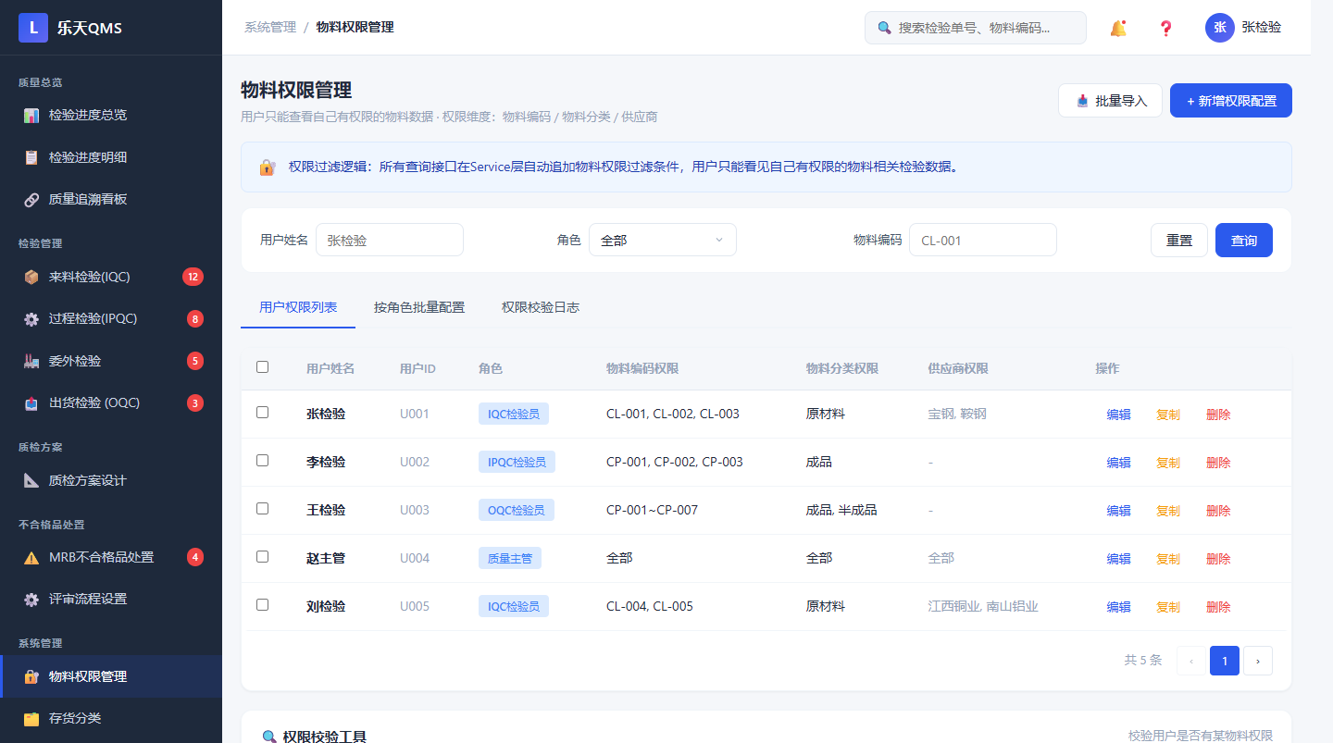
▲ 物料权限管理 — 用户只能查看有权限的物料数据
【物料权限帮你做什么】
- 用户只能查看自己有权限的物料相关检验数据
- 权限维度：物料编码 / 物料分类 / 供应商
- 按角色批量配置权限：IQC检验员/IPQC检验员/OQC检验员/质量主管
- 权限校验日志：记录每次查询时的权限过滤情况
💡 业务价值：质检基础档案不用再手工维护——供应商、客户、存货分类全从ERP同步。物料权限管理让不同岗位的人只看到自己负责的数据。
────────────────────────────────────────────────────────────

3.10 系统集成管理 — 打通信息孤岛，数据自动流转
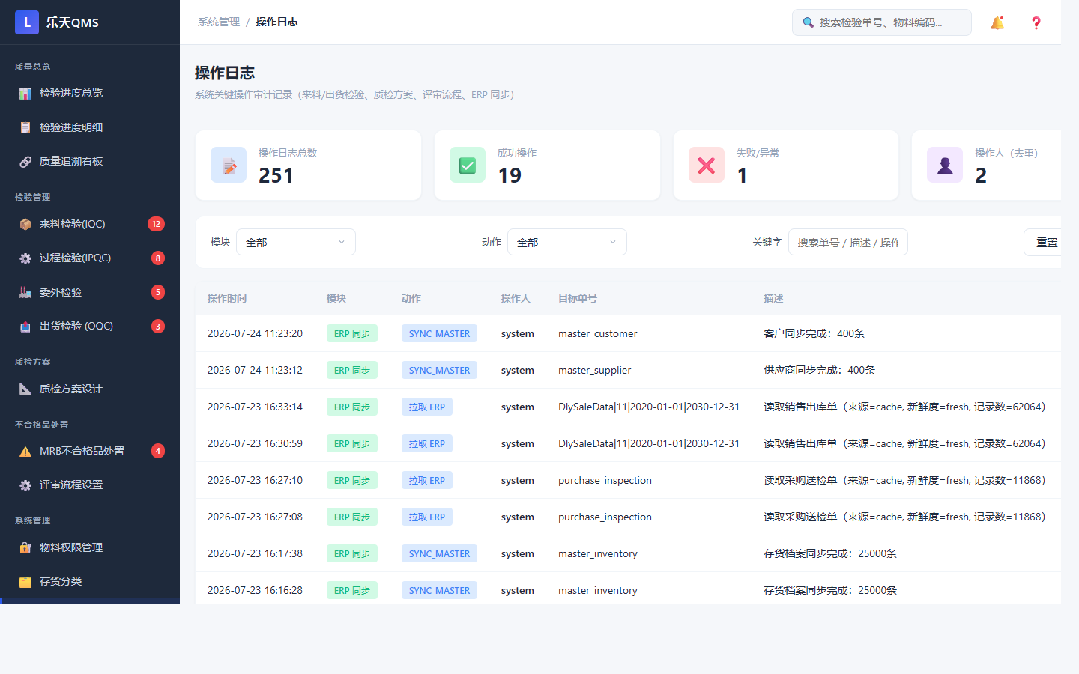
▲ 操作日志 — 系统关键操作审计记录
【操作日志帮你做什么】
- 系统关键操作全程审计：来料/出货检验提交、质检方案变更、评审流程操作、ERP同步
- 汇总统计卡片：操作日志总数、成功操作、失败/异常、今日操作
- 按操作类型、操作人、时间范围筛选查询
- 失败操作红色高亮，数据异常第一时间发现
- MES系统对接后，车间生产数据也自动获取
💡 业务价值：质检不再是"信息孤岛"——和ERP/MES打通后，数据自动流转，不需要人工搬运。操作日志让每一步操作都有据可查。
────────────────────────────────────────────────────────────

四、功能确认清单
请您逐项确认以下功能是否符合需求。在"备注"列填写调整意见。
序号 | 功能模块 | 核心能力 | 备注
1 | 质量总览看板 | 总检验数、合格率、状态分布、最新记录
2 | IQC来料检验列表 | 按供应商/物料/状态筛选检验记录
3 | IQC检验详情 | 逐项检验指标、实测值、自动判定
4 | IPQC过程检验总览 | 三工序检验入口卡片、今日汇总、MES同步状态
5 | IPQC工序检验 | 下料/滚丝/成品检列表、检验录入弹窗、强制检验标识
6 | OQC出货检验列表 | 按客户/订单/状态筛选、关联检验单
7 | OQC检验录入 | 动态表单、检验指标录入、自动判定、草稿暂存
8 | OQC委外检验 | 表面处理/机加工/热处理三个Tab、委外加工单关联
9 | 检验进度+质量追溯 | 各阶段进度、优先级排序、批次追溯链路
10 | MRB处置列表 | 不合格品评审处置记录、处置方式、审批记录
11 | 评审流程设置 | 配置评审流程节点、审批角色、自动触发
12 | 质检方案列表 | 方案分类管理、物料匹配、启用/草稿状态
13 | 质检方案配置 | 检验指标、标准值、合格范围、抽样方案
14 | 存货分类管理 | 分类树、增删改、CSV导入
15 | 供应商档案 | ERP同步供应商、模糊搜索、分页
16 | 客户档案 | ERP同步客户、模糊搜索、分页
17 | 物料权限管理 | 用户物料权限配置、角色批量配置、权限校验日志
18 | ERP存货档案 | 存货自动同步、分类树筛选
19 | ERP基础档案总览 | 供应商/客户/仓库/车间/职员同步展示
20 | 操作日志 | 系统关键操作审计记录、成功/失败统计
21 | MES集成管理 | 车间生产数据对接配置

